МИНИСТЕРСТВО НАУКИ И ВЫСШЕГО ОБРАЗОВАНИЯ РОССИЙСКОЙ ФЕДЕРАЦИИ
Федеральное государственное бюджетное образовательное учреждение
высшего образования
«Вятский государственный университет»
(ФГБОУ ВО «ВятГУ»)
Факультет автоматики и вычислительной техники
Кафедра ЭВМ

Отчёт
Лабораторные работы по дисциплине
«Проектирование цифровых устройств»

Выполнил студент группы ИВТб-2301-04-00 / Жеребцов К. А.
Проверил преподаватель / Клюкин В.Л.

Киров 2022
- Цель
Разработать операционную часть АЛУ для реализации следующих операций:
- Умножения чисел третьим способом в ДК с порядками с автоматической коррекцией;
- Сложение модулей;
- НЕ А ИЛИ В;
- Описание алгоритмов
2.1 Описание алгоритма умножения
- Считать множимое.
- Проверить множимое на равенство нулю.
  - Если множимое равно нулю, то операцию умножения прекратить, результат равен нулю.
  - Если множимое не равно нулю, то перейти к п.3.
- Считать множитель.
  - Если множитель равен нулю, то операцию умножения прекратить, результат равен нулю.
  - Если множитель не равен нулю, то перейти к п.4.
- Определить порядок произведения путем сложения порядков исходных сомножителей. Перейти к п.5.
- Проверить сумму порядков на ПРС и ПМР.
  - Если при сложении порядков положительного знака в результате получен порядок, знак которого отличается от знаков операндов, то эта ситуация сигнализирует о возникновении ПРС, при котором следует прекратить операцию умножения.
  - Если при сложении порядков положительного знака в результате получен порядок, знак которого отличается от знаков операндов, а во всех разрядах, кроме знакового, лежит «0», то эта ситуация сигнализирует о возникновении временного ПРС, которое может устраниться при нормализации.
  - Если при сложении порядков отрицательного знака в результате получен порядок, знак которого положителен, а в остальных разрядах есть хотя бы одна «1», или если при сложении порядков отрицательного знака в результате получен порядок, знак которого отрицателен, а во всех остальных разрядах лежит «0», то было выявлено ПМР. Операцию умножения необходимо прекратить и выдать в качестве результата 0.
  - Если ничего не было зафиксировано, то перейти к п.6.
- Выполнить цикл умножения (анализируются 2 смежные цифры множителя: знаковый и старший разряд) по следующим правилам:
  - Если знаковый разряд множителя равен “1”, а цифра соседнего старшего множителя “0”, то множимое вычитаем из младших 23 разрядов СЧП, к старшим прибавить “0”.
  - Если знаковый разряд множителя равен “0”, а цифра соседнего старшего множителя “1”, то множимое складываем с младшими 23 разрядами СЧП, к старшим прибавить “0”.
  - Если анализируемые цифры равны соответственно “00” либо “11”, то ко всем разрядам СЧП прибавляется “0”.
  - СЧП сдвигается влево на 1 разряд, множитель сдвигается влево на 1 разряд (Правило сдвига отрицательных чисел в ДК: при сдвиге влево освобождающиеся младшие разряды заполняются “0”).
  - Окончание цикла происходит, когда все разряды множителя равны “0”, при этом на последнем шаге сдвиг СЧП не выполняется. После окончания цикла перейти к п.7.
  - Результат получается в ДК со знаком.
- Произвести округление результата. Перейти к п.8.
- Произвести нормализацию мантиссы, если необходимо. При фиксации временного ПРС, когда в нормализации нет необходимости, означает, что произошло истинное ПРС, в противном случае (когда необходима нормализация) вычитается единица из порядка произведения и проверяется ПМР, если ПМР, то выдать в качестве результата “0”, в противном случае перейти к п.9.
- Выдать результат.

2.2 Описание алгоритма сложения модулей
1)Считать первый операнд;
2) Считать второй операнд;
3) Выполнить вычитание порядков;
4) Проверить на ПРС:
  - если до вычитания в знаковых разрядах порядков обоих чисел был ноль, а в результате вычитания в знаковом разряде порядка результата оказалась единица, то произошло ПРС. Выдать сигнал о ПРС и завершить операцию;
  - иначе перейти к п. 5.
5) Выполнить сравнение разности порядков с -23 и 23
  - если разность порядков >=23, то выдать первый операнд в качестве результата сложения;
  - если разность порядков <=-23, то выдать второй операнд в качестве результата сложения;
  - иначе, перейти к п. 7;
6) Выровнять порядки путем сдвигов мантиссы меньшего из чисел вправо и уменьшением порядка на единицу. Выполнять пока разность не окажется равной 0;
7) Сложить модули мантисс чисел;
8) Если в знаковом разряде результата оказалась 1, то необходимо сдвинуть мантиссу суммы на один разряд вправо, увеличить порядок на 1, а также установить флаг переноса и перейти. Проверить на возникновение ПРС в порядках. Если ПРС произошло – установить флаг ПРС и прекратить операцию. Иначе перейти к п. 10;
9) Нормализовать результат;
10) Если при нормализации произошла ПМР в порядках, выдать результат равный нулю;
11) Выдать результат;
2.3 Описание алгоритма НЕ А ИЛИ В
1)Считать первый операнд;
2) Считать второй операнд;
3) Инвертировать первый операнд и выполнить ИЛИ со вторым операндом
4) Выставить флаги и выдать результат

- Разработка ФС и ГСА операций
3.1 ФС и ГСА операции умножения
Из ОА в УА |  | Из УА в ОА
Сигнал | Логическое условие | Сигнал | Микрооперация
Х | Проверка наличия  операндов на ШИВх | y0 | Сброс T1,T2,T3,T4, RG3, CT2, запись в СТ1
Р1=1 | Мн-ль/Мн-е = 0 | y1 | Запись в RG1, RG4
P2=1 | Окончание цикла  умножения | y2 | Сдвиг RG1, RG3 влево
Р3=1 | Не нормализованный  результат | y3 | Запись в RG2
Р4=1 | Ист. ПРС | y4 | Запись в RG3, T3
Р5=1 | Врем. ПРС | y5 | Запись в СТ2
Р6=1 | ПМР | y6 | Вычитание 1 из счетчика CT2
Z | Проверка возможности выдачи результата на ШИВых | y7 | Выдача результата на  ШИВых
Р7=1 | Отрицательный порядок результата | y8 | Выдача сигнала о ПРС
 |  | у9 | Запись 2,4 триггера

Рисунок 1 – ФС умножения
Рисунок 2 – ГСА умножения

3.2 ФС и ГСА операции сложения модулей
Из ОА в УА |  | Из УА в ОА
Сигнал | Логическое условие | Сигнал | Микрооперация
Х | Проверка наличия операндов на ШИВх | y0 | Обнулить триггеры Т3, Т4, Т5, Т6, Т7;
P0 | Проверка регистра RG2 на равенство нулю | y1 | Запись в T4;
P1 | Возникновение переноса из старшего значащего разряда; | y2 | Сдвиг RG1 влево на один разряд;
P2 | Проверка исключительных ситуаций в порядках; | y3 | Обнуление RG2, СТ2;
P3 | знак счетчика СТ1; | y4 | Запись в RG2;
P4 | знак счетчика СТ2; | y5 | Сдвиг RG2 влево на один разряд;
P5 | Разность порядков ≤ -23; | y6 | Сдвиг RG2 вправо на один разряд;
P6 | Разность порядков > 23; | y8 | Вычитание 1 из CT1;
P7 | Проверка счетчика СТ1 на ноль; | y9 | Прибавить 1 в СТ1;
P8 | Проверка счетчика СТ2 на ноль; | У10 | Инверсия содержимого СТ1;
P9 | Проверка на необходимость нормализации; | У11 | Обнуление СТ1;
P10 | знак регистра RG2 | У12 | Запись в СТ2, T3;
Z | Проверка возможности выдачи результата на ШИВых | У13 | Вычитание 1 из CT2;
 |  | У14 | Прибавить 1 в СТ2;
 |  | У15 | Инверсия содержимого RG1;

Рисунок 3 – ФС операции сложения модулей
Рисунок 4 – ГСА операции сложения модулей

3.3 ФС и ГСА операции НЕ А ИЛИ В
Из ОА в УА |  | Из УА в ОА
Сигнал | Логическое условие | Сигнал | Микрооперация
Х | Проверка наличия операндов на ШИВх | y0 | Запись RG1, очистка T1, T2, T3, T4
Z | Проверка возможности выдачи результата на ШИВых | y1 | Запись в RG2
 |  | y2 | Запись RG3
 |  | Y3 | Выдача результата на шину
 |  | Y4 | Запись в триггеры

Рисунок 5 – ФС операции НЕ А ИЛИ В
Рисунок 6 – ГСА операции НЕ А ИЛИ В

- Объединённые ФС и ГСА
Из ОА в УА |  | Из УА в ОА
Сигнал | Логическое условие | Сигнал | Микрооперация
Х | Проверка наличия операндов на ШИВх | Y0 | Запись в RG2, T6, Очистка RG5
P0 | Операнд равен нулю | Y1 | Запись Т5
P1 | Результат не нормализован, при умножении | Y2 | запись RG1, RG4
P2 | Результат не нормализован, при сложении | Y3 | Сдвиг Rg1
P3 | Окончание умножения | Y4 | Сдвиг Rg2
P4 | Старший разряд СТ1 | Y5 | Запись СТ1
P5 | СТ1 равен 0 | Y6 | Очистка СТ1
P6 | Исключительная ситуация при сложении порядков; | Y7 | СТ1+1
P7 | Старший разряд СТ2 | Y8 | СТ1-1
P8 | ПРС | Y9 | Инверсия RG2
P9 | ПМР | Y10 | очистка RG3
P10 | СТ2 равен 0 | Y11 | запись RG3
P11 | СТ2 равен 0 без старшего разряда | Y12 | Сдвиг RG3 Влево
P12 | А>B На компараторе | Y13 | Сдвиг RG3 Вправо
P13 | Логическая операция результат 0 | Y14 | Инверсия RG2 +1
P14 | Умножение- результат ноль | Y15 | запись RG5
P15 | Сложение в умножении | Y16 | Очистка СТ2
P16 | Старший разряд RG2 | Y17 | Запись СТ2
P17 | 23 разряд RG3 | Y18 | СТ2+1
Z | Проверка возможности выдачи результата на ШИВых | Y19 | СТ2-1
 |  | Y20 | инверсия СТ1
 |  | Y21 | Запись СТ3
 |  | Y22 | СТ3+1
 |  | Y23 | Запись в Т1
 |  | Y24 | Запись Т4
 |  | Y25 | Запись Т2
 |  | Y26 | Выдача результата на шину

Рисунок 7 – Объединенная ФС
Рисунок 8 – Объединенная ГСА
Таблица кодов операций
Операция | КОП
Операция | q1 | q0
Умножение | 0 | 0
Сложение модулей | 0 | 1
НЕ А ИЛИ В | 1 | 0

- Экранные формы
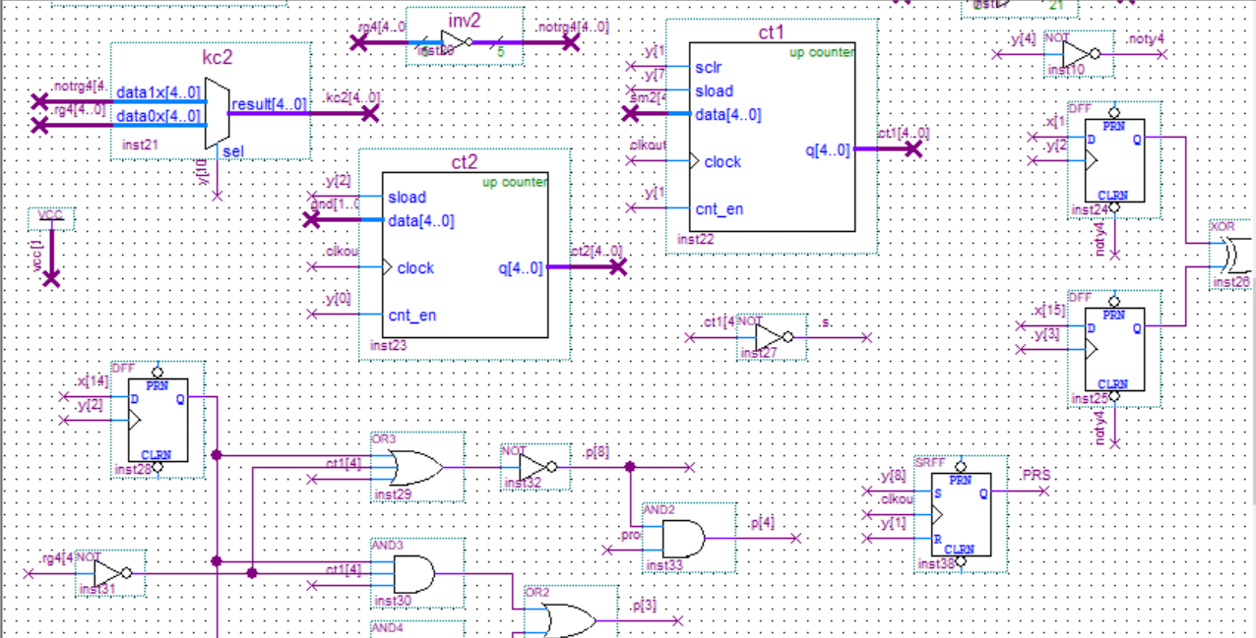
ФС операционного автомата представлена на рисунках 7, 8 и 9

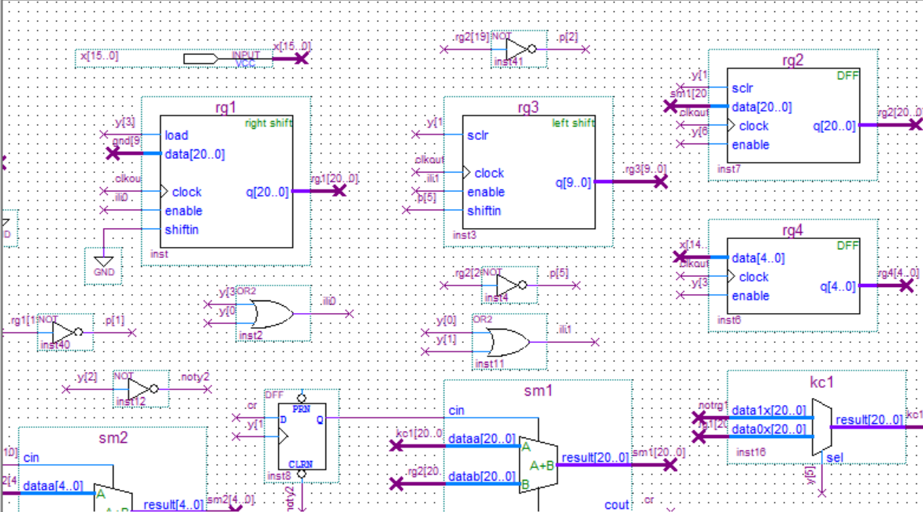
Рисунок 7 – Функциональная схема операционного автомата

Рисунок 8 – Функциональная схема операционного автомата
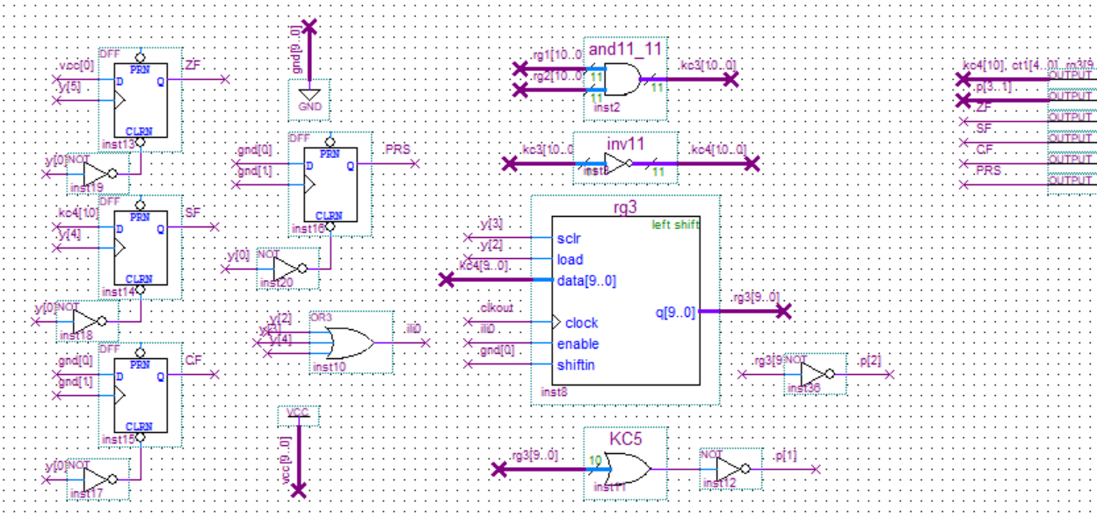
Рисунок 9 – Функциональная схема операционного автомата

Вывод
В ходе выполнения лабораторных работ были разработаны функциональные схемы для операции умножения в дополнительном коде третьим способом с автоматической коррекцией с порядками, сложения модулей, НЕ А ИЛИ В над числами с плавающей запятой с характеристикой. Разработаны граф-схемы алгоритмов для управления данными функциональными схемами. Разработана объединенная функциональная схема, а также граф-схема алгоритма.

